Родительская энциклопедия

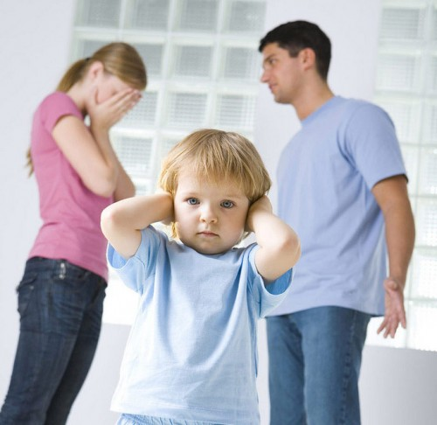

Ребенок – звено, которое должно объединять родителей.
Трения между родителями, очевидные или мало заметные, вызывают негативные эмоциональные переживания детей. Ребенок, не понимая сути родительских разногласий, придает им свой смысл. При этом он испытывает психологический дискомфорт (ему плохо, хочется плакать, даже сделать что-нибудь злое), но не знает, как избежать негативных переживаний.
Дети чрезвычайно чутки к изменениям эмоциональной атмосферы в семье и склонны связывать их либо с внешними событиями, либо с собственным поведением. Но, даже не понимая, что произошло, они интуитивно находят способы, уменьшающие трения между родителями, помогающие всей семье почувствовать общность, снять эмоциональное напряжение.
Не всегда эти способы дают положительный эффект. Кроме того, за кратковременное избавление от напряжения ребенок часто расплачивается своим психическим здоровьем. Однако он этого не понимает, как не всегда понимают это и его родители.
Использование ребенком болезненных симптомов для объединения родителей.
Некоторые дети, заболев, неожиданно для себя начинают чувствовать изменения в психологическом климате семьи. Ребенка окружают вниманием и заботой, и напряжение во взаимоотношениях родителей куда-то исчезает – они объединяются, чтобы облегчить его состояние, сделать что-то приятное: посидеть возле кровати, почитать интересную книгу, принести что-то вкусненькое и т. п. Эти заботы на время вынуждают взрослых забыть про собственные ссоры, все их мысли крутятся вокруг ребенка. Папа и мама много занимаются им, не ссорятся, а главное – он с ними вместе! Иначе говоря, ребенок испытывает «прелести» болезни. И такая ситуация становится для него желаемой.В дальнейшем ребенок неосознанно стемится воспроизвести приятное ощущение общности с родителями, которое он испытал во время болезни. Конечно, по собственному желанию не заболеешь, но механизм возникновения болезни как средства объединения родителей несколько иной и касается совсем других недугов, в возникновении которых психологические факторы играют основную роль. А таких болезней не так уж мало. Приведем пример.
Мать обратилась к психологу по поводу заикания сына. До этого он целый год занимался с логопедом, и этот речевой недостаток практически исчез. Ребенок не заикался в детском саду, но дома иногда не мог выговорить ни слова. Психолог проанализировал семейную ситуацию и выяснил: как только между мамой и папой возникал хотя бы незначительный спор, ребенок сразу включался в разговор, но так сильно заикался, что не мог ничего сказать. Родители улавливали связь между заиканием и их взаимоотношениями – это можно было понять из реплик, которыми они обменивались: «Перестань же кипятиться, видишь, как разволновался мальчик», «Хватит, потом разберемся» и т.п. Спор затихал, и они оба начинали успокаивать сына.
Мальчик добивался цели – прерывал тревожащее его поведение родителей.
Нужно ли этого мальчика лечить от заикания? Вряд ли. Его недуг проявляется как средство нормализации психологической атмосферы в семье, как стремление получить от отца и матери недостающие ему внимание и заботу. Конечно, такие проявления не идут на пользу ребенку, но просто он не нашел другого пути для нормализации отношений в семье.
Подобный психологический механизм может привести к тому, что ребенок окажется, сам того не замечая и сознательно не желая, в плену разных недугов: он может мочиться по ночам в кровать, испытывать изнуряющие головные боли, показывать родителям полную неспособность заботиться о себе и других.

Продолжение следует…

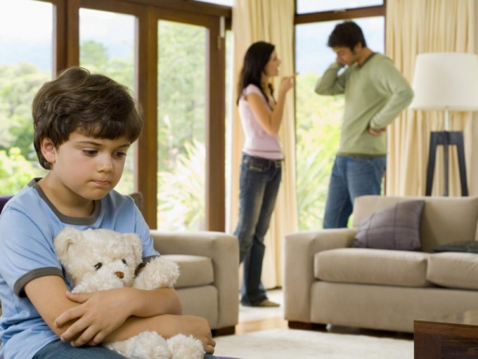

По материалам книги: Г. Хоментаускас. «Семья глазами ребенка»
( журнал «Ребенок в детском саду №4 2013 год)

Подготовила:
воспитатель подготовительной группы №1 «Теремок» Чичиль Л.В.

